МІНІСТЕРСТВО ОСВІТИ І НАУКИ УКРАЇНИ

КИЇВСЬКИЙ НАЦІОНАЛЬНИЙ УНІВЕРСИТЕТ ТЕХНОЛОГІЙ ТА ДИЗАЙНУ

Кафедра інформаційних та компю’терних технологій

Лабораторна робота №1
Тема роботи: Робота з класами та об’єктами.
Мета роботи: Засвоїти поняття класу та об’єкта класу. Отримати навички використання полів та методів класу. Закріпити навички використання класів.
Завдання: Написати програму на мові C#, в якій описано клас, що відповідає об’єкту відповідно до варіанту індивідуального завдання. Створити два екземпляри описаного класу з різними значеннями полів та вивести ці значення на екран.
Варіант завдання: 7. Створити клас, що містить відомості про квартиру: номер, площа, кількість кімнат, споживання електроенергії за місяць.
Студентки 2 курсу
Групи БІП-2-24
Козяр Дарини

Код програми:

namespace Lab_Das1
{
public partial class Form1: Form
{
class Flat
{

public int number;
public int area;
public int numroom;
public int elconsump;

public Flat(int number, int area, int numroom, int elconsump)
{

this.number = number;
this.area = area;
this.numroom = numroom;
this.elconsump = elconsump;

}
}

public Form1()
{
InitializeComponent();
}

Flat fFlat = null;

private void btnSave_Click(object sender, EventArgs e)
{
fFlat = new Flat(Convert.ToInt32(tbNumber.Text), Convert.ToInt32(tbArea.Text), Convert.ToInt32(tbNumroom.Text), Convert.ToInt32(tbElconsump.Text));

MessageBox.Show("Save succes");
}

private void btnShow_Click(object sender, EventArgs e)
{
MessageBox.Show(
"Номер квартири: " + fFlat.number + "\n" +
"Площа квартири: " + fFlat.area + "\n" +
"Номер кімнати: " + fFlat.numroom + "\n" +
"Споживання електроенергії за місяць: " + fFlat.elconsump + "\n", "Info", MessageBoxButtons.OK, MessageBoxIcon.Information);
}
}
}

Вивід результату:
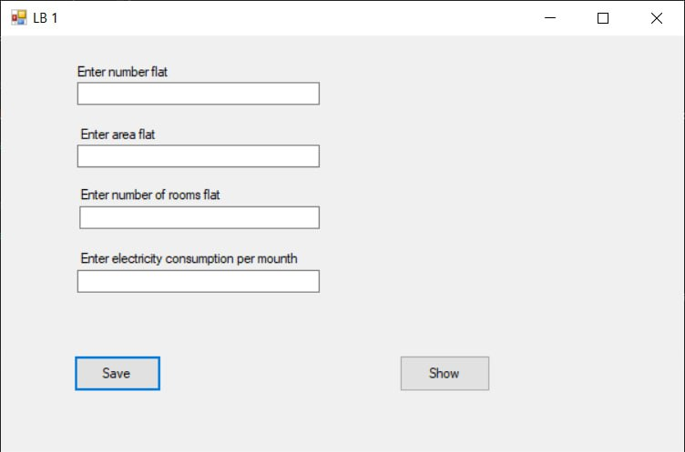
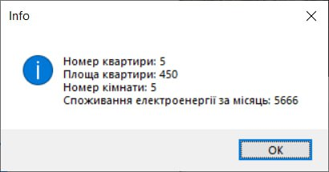
Відповіді на контрольні запитання:
1. Клас - це шаблон для створення об'єктів, що визначає їхні властивості (поля) та поведінку (методи).
2. Поле класу — це змінна, яка є частиною класу і зберігає дані для кожного екземпляра цього класу.
3. Екземпляр класу — це конкретний об'єкт, створений за допомогою класу.
4. Загальна форма опису класу:
class ClassName {
private:
// Поля
public:
// Конструктори, методи
};
5. Загальна форма опису елемента даних класу:
type elementName;
6. Тіло класу — це частина, що містить визначення полів і методів класу.
7. Чи можна вкладати клас у інший клас?
Так, можна вкладати клас у інший клас.
8. Оператор доступу до елементу класу — це спеціальні символи, які дозволяють взаємодіяти з елементами класу, наприклад, через точку (.) для доступу до полів і методів екземпляра.
9. Специфікатори доступу — це ключові слова, які визначають рівень доступу до членів класу. Приклад: public, private, protected.
10. Чи можна застосувати специфікатор доступу до класу?
Так, можна застосувати специфікатор доступу до класу, зазвичай використовуючи public або private.
Висновок: Під час виконання лабораторної роботи засвоєно поняття класу та об’єкта класу. Отримано навички використання полів та методів класу. Закріплено навички використання класів.

